OBJECTIFS DU CHAPITRE
- Donner quelques propriétés d'une grandeur analogique
- Principe d'utilisation de l'oscilloscope
- Se former pour être ensuite évalué
- Compléter le document numériquement
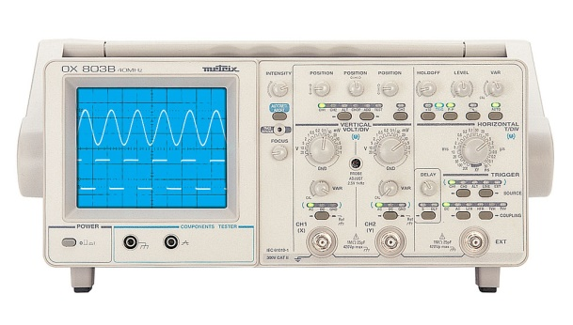
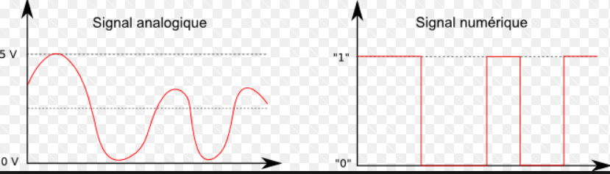

L'OSCILLOSCOPE
Objectif : Être capable de comprendre les principales fonctions de l'oscilloscope.
Logiciel de simulation utilisé : Oscillo v.5.0
Quelques questions. Vous pouvez y répondre en ajoutant des photos, captures d'écran, etc…
- Décrire brièvement l'oscilloscope et son utilisation principale.
- Pourquoi parle-t-on de voie 1 (CH1 ou Y1) ou de voie 2 (CH2 ou Y2) pour un oscilloscope ?
- Quelle est la grandeur mesurée sur l'axe horizontal d'un oscillogramme ?
- Quelle est la grandeur mesurée sur l'axe vertical d'un oscillogramme ?
- En utilisant la capture d'écran ci-dessous (oscilloscope du logiciel), expliquer le rôle de chaque élément entouré ?
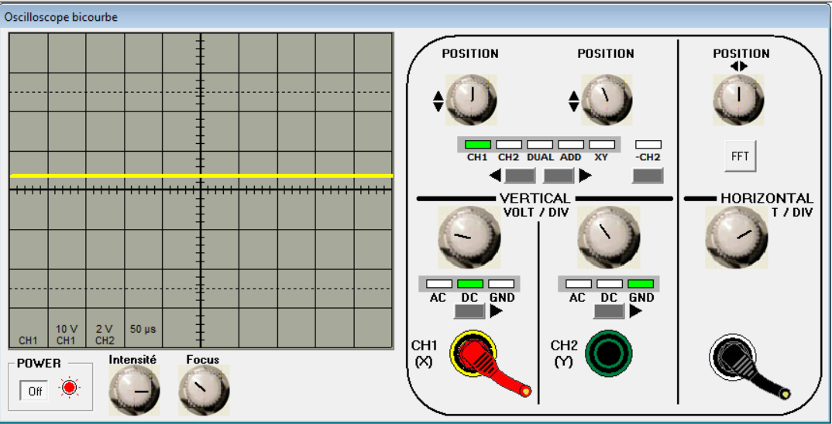
Appeler le professeur pour lui présenter votre travail
- Réaliser deux tests en cliquant sur Fichier/Mode évalué
  - Le premier: "Facile.osc". Faire vérifier par le professeur
  - Le deuxième: Votre choix. Faire vérifier par le professeur
SIGNAUX ANALOGIQUES
Essai n°1 : Simulation avec le logiciel "Oscilloscope", le générateur sinusoïdal
- Se placer sur la voix CH1.
- Choisir un générateur sinusoïdal (signal de 1000 Hz, l'amplitude (niveau) étant réglée à la moitié).
- Relier le générateur sinusoïdal à l’oscilloscope (en cliquant sur les entrées/sorties de l'oscillo et du générateur)
- Mettre l’oscilloscope en marche.
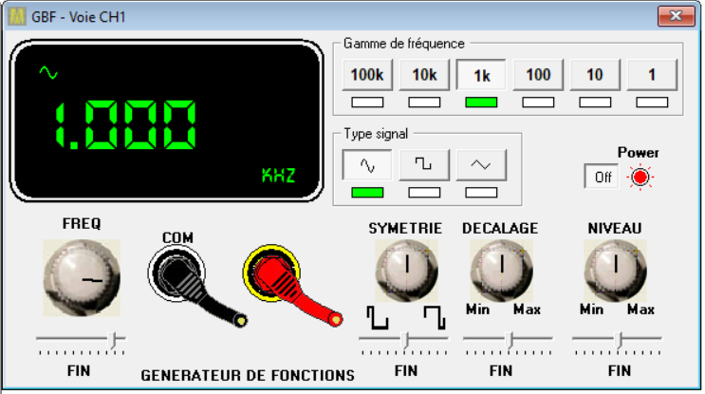
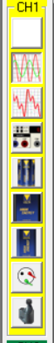
Sur un oscilloscope, il y a plusieurs paramètres à régler. Nous allons ici nous occuper des 2 principaux, le réglage de l'amplitude (en V/div avec div = division = un carreau) qui permet de modifier l'échelle de l'ordonnée et le réglage de la base de temps (en Time/div) qui permet de modifier l'échelle des abscisses.
- Régler l'oscilloscope pour obtenir un oscillogramme (entrée en DC) comprenant 2 sinusoïdes complètes.Copiez votre résultat (menu Edition/Copier les oscillogrammes) ci-dessous:
- Relever et noter ici votre réglage de base de temps
- Mesurer la période du signal.
- Déterminer la valeur de la fréquence f du signal en vous aidant des documents suivants :
  - http://www.courstechinfo.be/Hard/ACDC.html
  - les_signaux_electriques_elvv21.pdf
  - l alternatif_sinusoidal.pdf
- Mesurer la valeur maximale (positive) du signal (valeur crête).
- Afficher le multimètre et le câbler (cliquer sur V et Com).
- Le mettre en fonction (V ~) et relever la mesure de ce multimètre:
- Comparer à la valeur maximale du signal. Conclure (aidez vous du document l alternatif_sinusoidal.pdf)
- Si vous deviez qualifier le signal vous choisiriez (plusieurs choix possibles) :
□ continu □ alternatif □ sinusoïdal □ périodique □ non périodique
AVEZ-VOUS TOUT COMPRIS : FAIRE VERIFIER PAR LE PROFESSEUR
Essai n°2 : Simulation avec le logiciel "Oscilloscope", la pile
Vous allez faire l'étude de la tension fournie par l'une des piles du logiciel avec l'oscilloscope
Consignes:
- Dans le compte-rendu, faire figurer une capture d'écran du montage complet
- Faire figurer l'oscillogramme obtenu
- Mesurer, grâce à l'oscilloscope, la valeur de la tension aux bornes de la pile
- Mesurer, grâce au multimètre (V=), la valeur de la tension
- Conclure sur les deux résultats obtenus
- Qualifier la tension
DEUX ESSAIS POUR EVALUATION
Essai n°3 : Simulation avec le logiciel "Oscilloscope", l'alternateur de vélo (la dynamo)  Réaliser l'étude de la dynamo de vélo pour deux vitesses différentes:  Consignes:  - Dans le compte-rendu, faire figurer une capture d'écran du montage complet  - Faire figurer le ou les oscillogrammes obtenus  - Mesurer, grâce à l'oscilloscope, les grandeurs suivantes :  - la période et calculer la fréquence  - la valeur maximale  - Qualifier la tension | Essai n°4 : Simulation avec le logiciel "Oscilloscope", Le réseau électrique (Prise du secteur)  En vous aidant des essais précédents, faire l'étude du réseau électrique pour l'Europe puis pour l'Amérique du Nord ou le Japon.  Consignes:  - Dans le compte-rendu, faire figurer une capture d'écran du montage complet  - Faire figurer le ou les oscillogrammes obtenus  - Mesurer, grâce à l'oscilloscope, les grandeurs suivantes :  - la période et calculer la fréquence  - la valeur maximale  - Qualifier la tension

